Цель работы
Основной задачей лабораторной работы является проектирование и исследование работы схем буферов FIFO и LIFO, которые можно отнести к запоминающим устройствам с последовательным доступом.
Буфер FIFO — это ЗУ для хранения очередей данных (списков) с порядком выборки слов таким же, что и порядок их поступления. Новое слово ставится в конец очереди, считывание осуществляется с начала очереди. В схеме перед началом работы оба счетчика адресов CTR 1 и CTR 2 сбрасываются. При записи адреса увеличиваются на единицу при каждом обращении, начиная с нулевого. То же происходит при чтении слов. Если адреса сравняются при чтении, то буфер пуст. Если адреса сравняются при записи, то буфер полон. Если буфер полон, то нужно прекратить прием данных, а если пуст, то нужно прекратить чтение. Аналогично решается задача построения буфера LIFO.
Кэш-память запоминает копии информации, передаваемой между устройствами. Структурная схема кэш-памяти приведена в предыдущей главе. Каждая ячейка памяти хранит данные, а поле Tag — полный физический адрес информации хранящейся в основной памяти, копия которой записана в кэш-память. При любых обменах физический адрес запрашиваемой информации сравнивается с полями Tag всех ячеек и при совпадении их в любой ячейке сигнал "Hit" устанавливается в "1". При чтении и значении сигнала Hit=1 данные выдаются на шину данных, если же совпадений нет (Hit=0), то при чтении из основной памяти данные вместе с адресом помещаются в свободную ячейку кэш-памяти. При записи данные вместе с адресом размещаются в кэш-памяти (в обнаруженную ячейку при Hit=1 и свободную при Hit=0).

Программа работы

- Разработаем схему буфера FIFO.
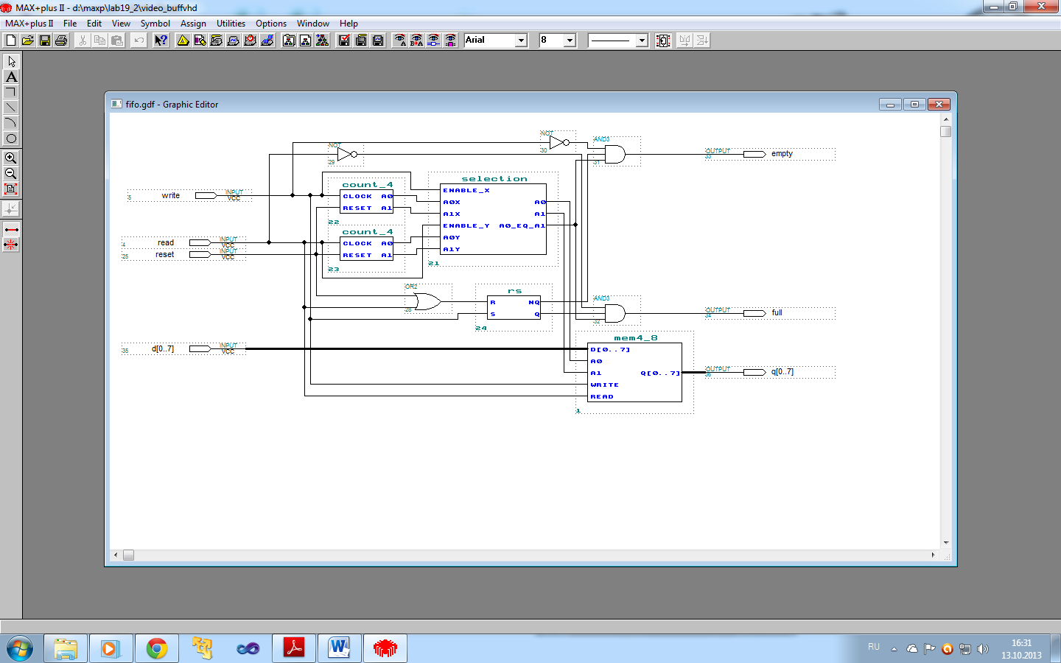

Устройство буфера FIFO имеет три управляющих входа(reset, write, read) и один информационный(d). А так же три выхода(full, empty и информационный q). Вход reset позволяет сбрасывать всю информацию в буфере. Входы write и read отвечают за запись/чтение из буфера. Когда в буфере будет содержаться 4 числа, на выходе full будет единица, это говорит нам о том, что буфер переполнен. Операция чтения удаляет числа из буфера и вывод их, когда буфер пуст на выходе empty мы получаем единицу.
Проверим правильность работы схемы, задав все возможные режимы ее работы.
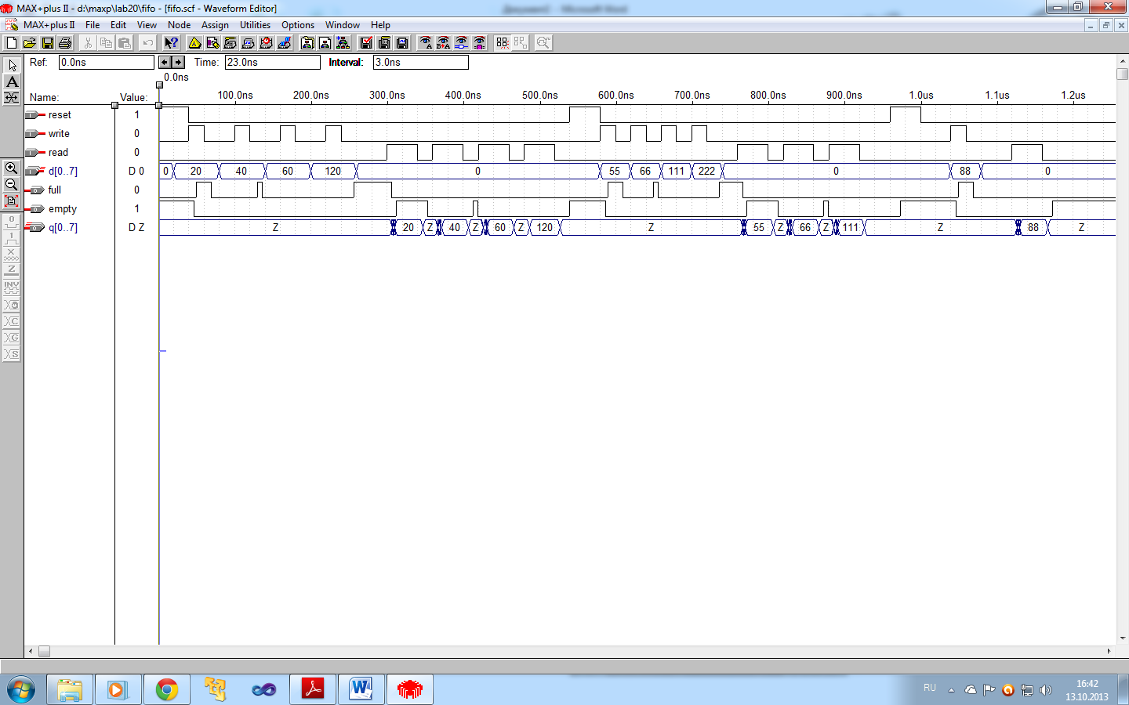
Временные диаграммы:

- Спроектируем программную модель буфера FIFO на VHDL.

library ieee;  use ieee.std_logic_1164.all;  entity fifo_v is  port( d : in std_logic_vector (0 to 7);  write : in std_logic;  reset : in std_logic;  read : in std_logic;  full : out std_logic;  empty : out std_logic;  q : inout std_logic_vector (0 to 7) );  end fifo_v;  architecture behav of fifo_v is  signal a,b,x : integer range 0 to 3;  signal m1,m2,m3,m4 : std_logic_vector (0 to 7);  signal rs,t : std_logic;  begin  process (write,reset,read)  begin  if reset='1' then a<=0;  m1<="00000000";  m2<="00000000";  m3<="00000000";  m4<="00000000";  elsif (write='0')and(write'event) then a<=a+1;  end if; | if reset='1' then b<=0;  elsif (read='0')and(read'event) then b<=b+1;  end if;  if a=b then t<='1';  else t<='0';  end if;  if write='1' then  if a=0 then m1<=d;  elsif a=1 then m2<=d;  elsif a=2 then m3<=d;  else m4<=d;  end if;  end if;  if read='1' then  if b=0 then q<=m1;  elsif b=1 then q<=m2;  elsif b=2 then q<=m3;  else q<=m4;  end if;  end if;  if (reset='1')or(read='1') then rs<='0';  elsif (write='1') then rs<='1';  end if;  full<=(t)and(not write)and(rs);  empty<=(t)and(not read)and(not rs);  end process;  end behav;

- Разработаем в графическом редакторе схему буфера LIFO.

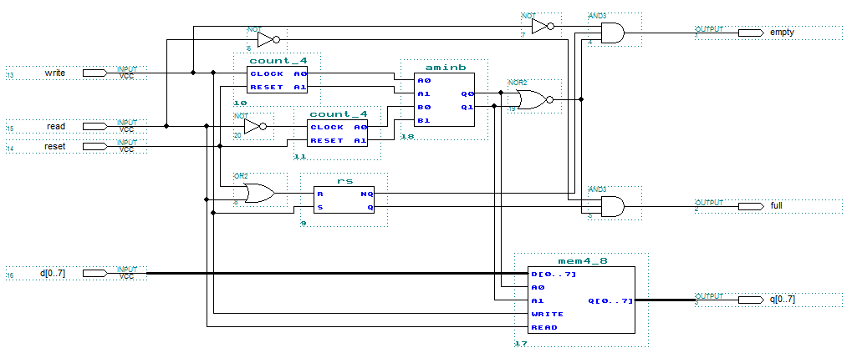

Данная схема работает аналогичным образом, как и буфер FIFO, разница заключается лишь в том, что числа, занесенные в память, выводятся в обратном порядке. Последнее записанное число на выходе будет первым.

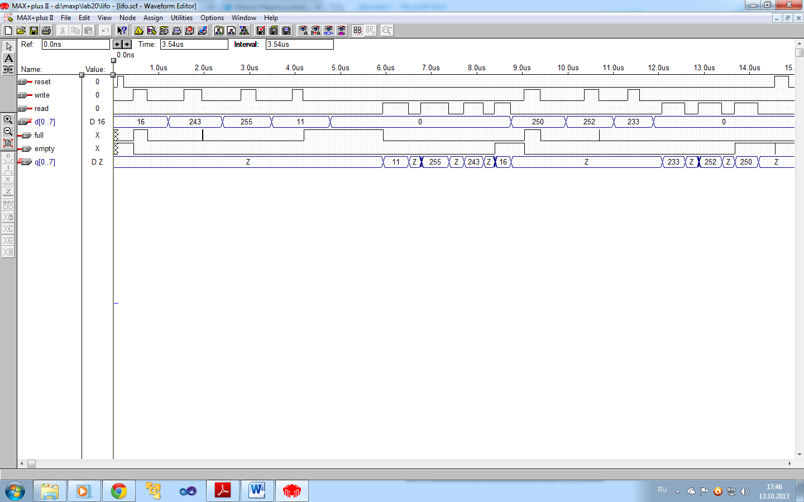

- Создадим программную модель буфера LIFO на VHDL.
library ieee;
use ieee.std_logic_1164.all;
entity lifo_v is
port( d : in std_logic_vector (0 to 7);
write : in std_logic;
reset : in std_logic;
read : in std_logic;
full : out std_logic;
empty : out std_logic;
q : out std_logic_vector (0 to 7) );
end lifo_v;

architecture behav of lifo_v is
signal a,b,x : integer range 0 to 3;
signal m1,m2,m3,m4 : std_logic_vector (0 to 7);
signal rs,t : std_logic;
begin
process (write,reset,read)
begin
if reset='1' then a<=0;
elsif (write='0')and(write'event) then a<=a+1;
end if;
if reset='1' then b<=0;
elsif (read='1')and(read'event) then b<=b+1;
end if;

x<=a-b;

if (reset='1')or(read='1') then rs<='0';
elsif (write='1') then rs<='1';
end if;

if x=0 then t<='1';
else t<='0';
end if;
full<=(t)and(not write)and(rs);
empty<=(t)and(not read)and(not rs);

if write='1' then
if x=0 then m1<=d;
elsif x=1 then m2<=d;
elsif x=2 then m3<=d;
else m4<=d;
end if;
end if;
if read='1' then
if x=0 then q<=m1;
elsif x=1 then q<=m2;
elsif x=2 then q<=m3;
else q<=m4;
end if;
end if;
end process;
end behav;

- Разработаем схему кэш- памяти.
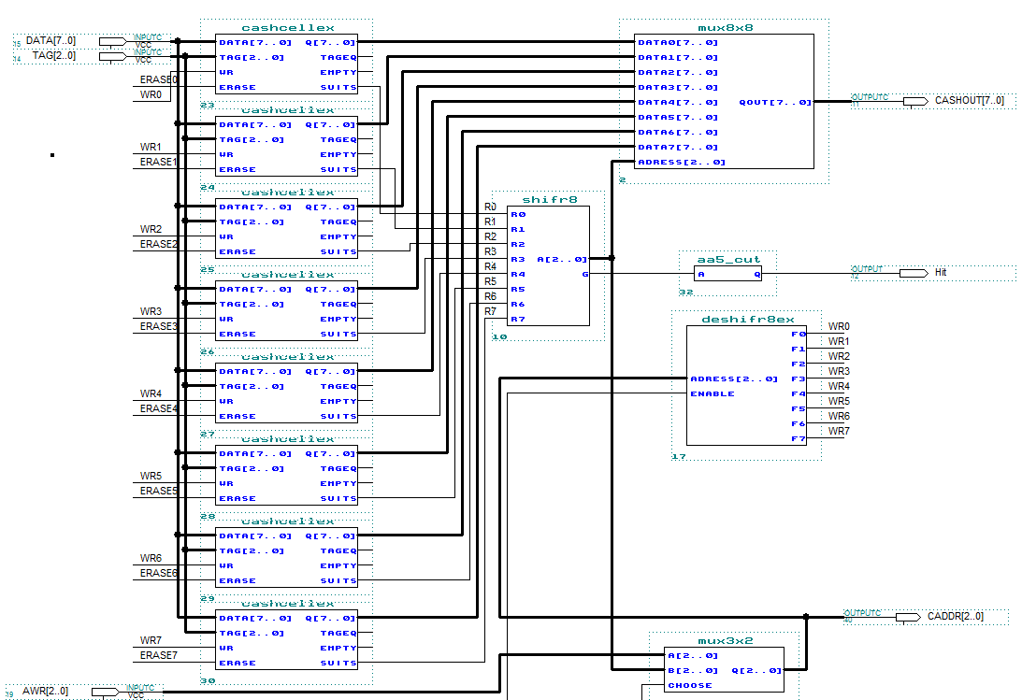

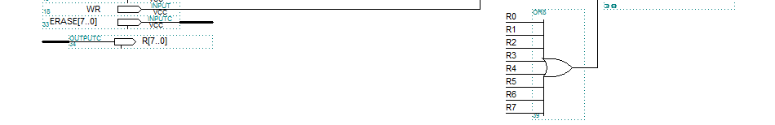

Данная схема имеет четыре входа. На вход TAG[2..0] подается адрес ячейки во внейшней памяти, если запись с таким тегом есть в Кеше, то на выходе Hit получаем единицу, а на выходе CASHOUT[7..0] получаем данные, соответсвутющие этому тегу. Если же данные с таким тегом в кэш не записаны, то записать их можно с помощью остальных трех входов. Входа DATA[7..0] – сама информация. WR – сигнал на запись. AWR[2..0] – адрес в кеше, куда будет записана информация.

Особенность работы этой схемы в том, что на выход CASHOUT[7..0] стоит обращать внимание только тогда, когда на выходе Hit единица. В проивном случае выход CASHOUT[7..0] не несет никакой полезной информации.

Проверим правильность работы схемы, задав все возможные режимы ее работы.
Временные диаграммы:

Запись:
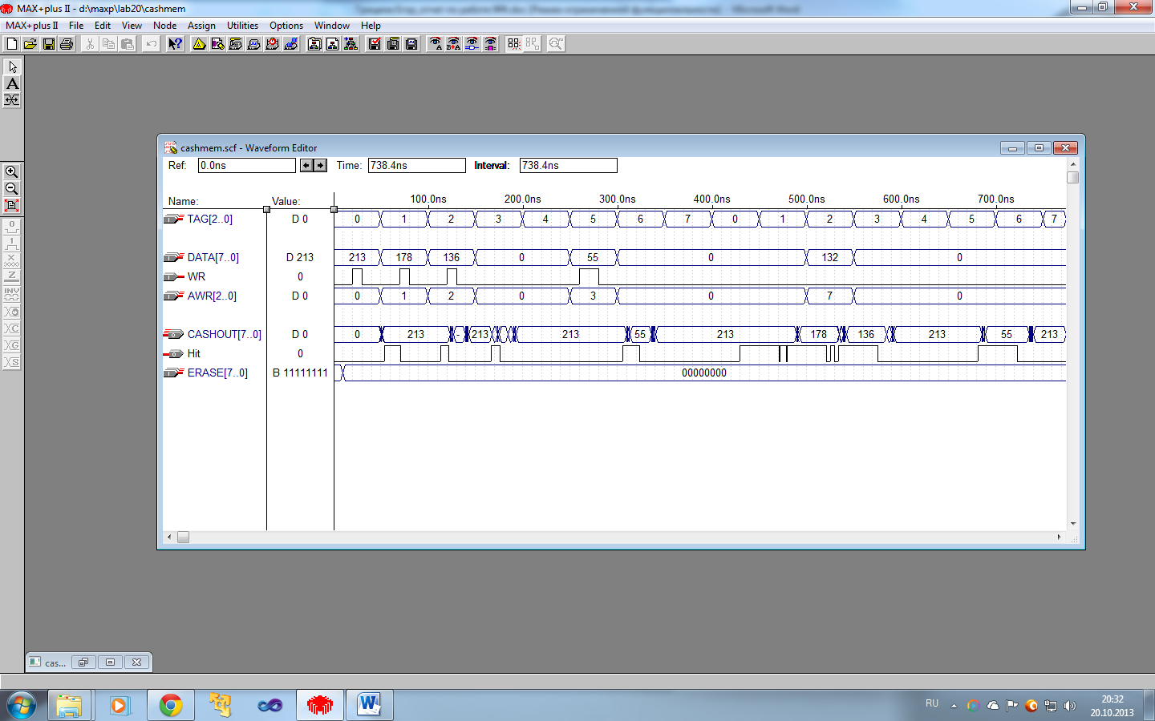

Тесты:
